河北经济管理学校

国家中等职业学校教育改革发展示范学校 首批国家物流职业教育人才培养基地

中央财政支持计算机应用专业实训基地 国家级重点中等职业学校
学校简介：
河北经济管理学校始建于1978年，是一所国办全日制国家级重点中等职业学校。学校座落于石家庄市石获北路，环境优雅，交通便利。学校现有专兼职教师266人，其中专任教师233人，专任教师中，双师素质教师137人，高级讲师66人，讲师92人，助理讲师92人，师资力量雄厚。学校下设五个教学系，即物流系、信息工程系、财经系、学前教育系、农经系。开设有14个专业。学生就业率连续多年保持在95%以上，专业对口率达到80%以上。
为了促进中高等职业教育院校协同发展，学校开设有大专直通班，学生在本校完成中专阶段课程学习后，进入相应专业衔接的国办全日制高等职业院校继续完成课程学习任务。毕业颁发普通全日制高等职业学校毕业证、报到证。第一批合作院校为：河北交通职业技术学院、河北艺术职业学院、河北女子职业技术学院。
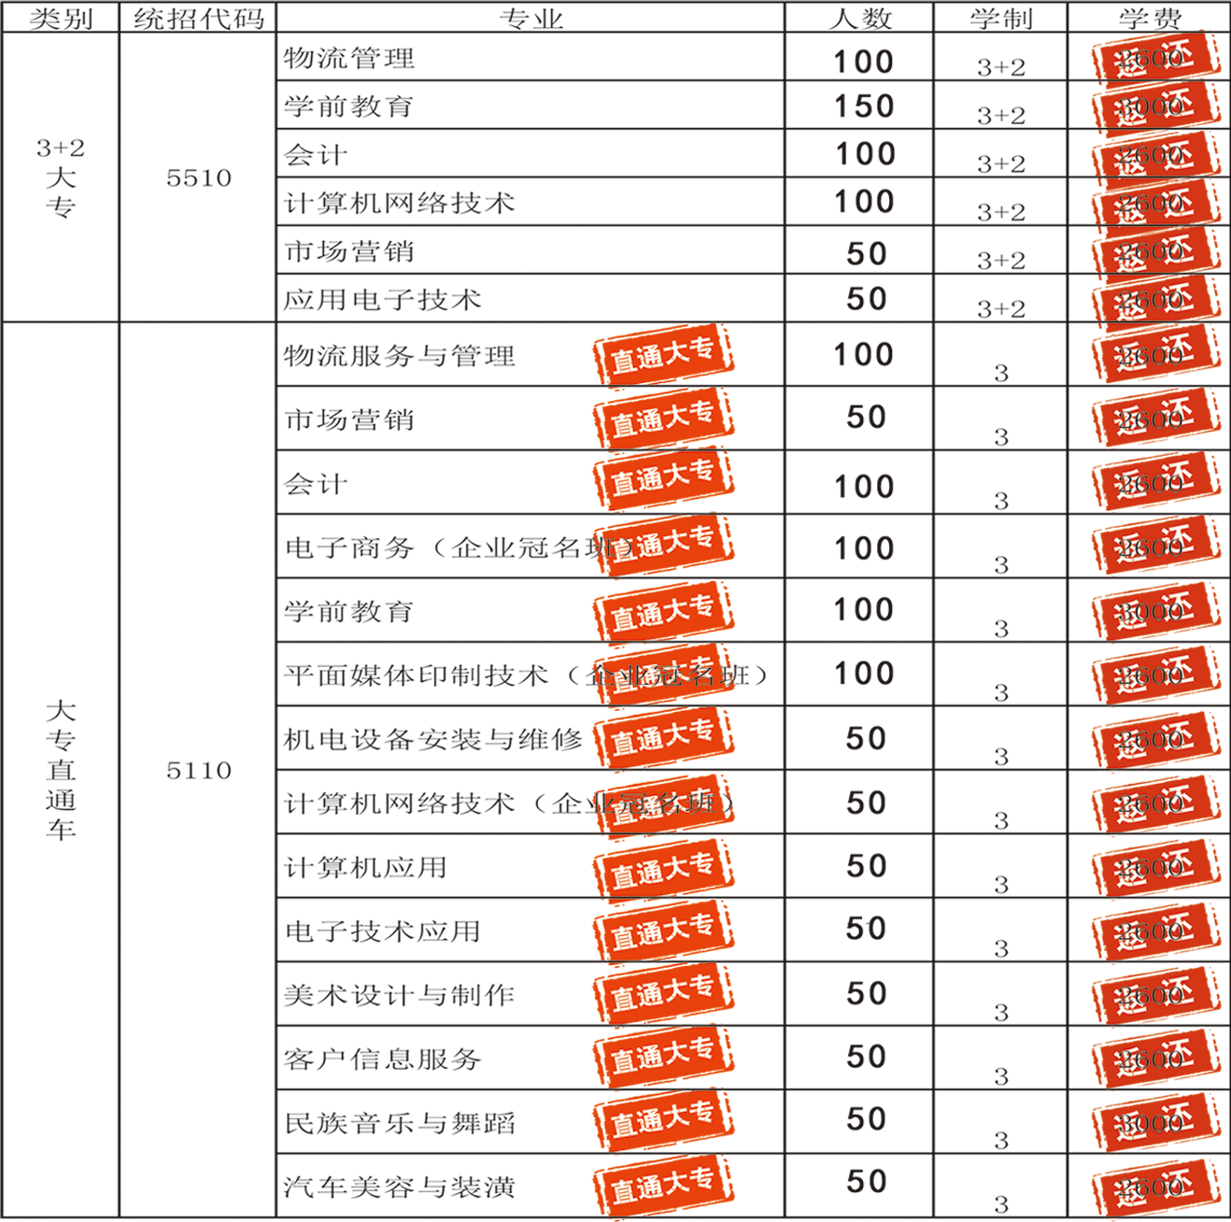
政策说明：
3+2专业：
1.面向参加2014年中考的应届毕业生，且有一定成绩要求。
2.学前教育为师范类专业，与河北女子职业学院联办，其他专业与石家庄经济学院联办。

大专直通班：
1.面向应往届初高中毕业生，高中毕业学制为一年。
2.学前教育为师范类专业，面向参加当年中考的应往届初中毕业生。
3.大专直通班是为促进中高等职业教育院校协同发展开设的，学生在本校完成中专段课程学习后进入相应专业衔接的国办全日制的高等职业院校继续完成课程学习任务。毕业颁发普通全日制高等职业学校毕业证、报到证。第一批合作院校为：河北交通职业技术学院、河北艺术职业学院、河北女子职业技术学院。
4.企业冠名班：学生入学与相应企业签订就业协议，保证学生毕业后的待遇，部分班级有企业资助。

学校地址：河北省石家庄市石获北路73号。
咨询电话：0311-83600941、0311-83632204.
学校网址：http//:www.hbjgxx.cn
咨询QQ: 800059025
乘车路线：学生凭录取通知书可购买半价火车票。火车站：20路商务厅站转76路；白佛客运站：88路中华和平路口转76路；石家庄北站：步行至和平路乘76路；西王客运站：旅游6路科一重工转76路；运河桥客运站：23路中华和平路口转76路；南焦客运站：53路自强路东口转326路；客运总站：步行至自强路东口乘326路。
以上乘车均到“经管学校” 站下车即到。

